新 书 推 荐

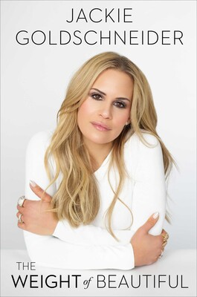
中文书名：《沉重的美丽》
英文书名：The Weight of Beautiful
作 者：Jackie Goldschneider
出 版 社：Simon & Schuster/Gallery
代理公司：ANA/Lauren Li
页 数：256页
出版时间：2023年9月
代理地区：中国大陆、台湾
审读资料：电子稿
类 型：女性励志/影视明星传记回忆录和随笔

内容简介：

来自《新泽西州家庭主妇》（Real Housewives of New Jersey）节目的明星，这是杰基未加过滤的回忆录，讲述了她长达18年与厌食症斗争的痛苦经历，以及她在公众视野中走向康复的历程。适合那些喜欢读《不可承受之轻》（Unbearable Lightness）（Portia de Rossi所著）的读者。

《沉重的美丽》是杰基·戈德施奈德的动人描述，她在与暴食症的激烈斗争中几乎丧命，最终走上康复之路。作为一个年幼的女孩，她在一个充满慢性反复减肥者的家庭中找到了食物的慰藉，并在十几岁的时候因为体重问题被霸凌。从杰基还是个孩子，家庭医生鼓励她遵循的第一个有毒减肥法开始，到后来几乎摧毁她的成人厌食症，她的故事包括了关于饥饿策略的诚实描述。通过阅读，读者可以认识到她的饮食失调如何影响她周围的每个人，尤其是她的家人，以及她曾如此真切地近距离面对死亡。

当她的饮食障碍在热门 Bravo 电视节目《新泽西州家庭主妇》上被揭露时，杰基决定终于致力于康复。当她在公众视线中管理困难的康复过程时，她也应对着婚姻、怀孕的复杂性、育儿和名声。最终，成为一名真人秀明星拯救了她的生命。这是杰基的故事，但其中也有数百万像她一样的女性的故事，他们正在从饮食失调中康复，努力过着健康、快乐的生活。

不是典型的家庭主妇读物：在《新泽西州家庭主妇》第十二季中，杰基因厌食症陷入困境。节目的粉丝们看到了 Bravo 编辑的版本，但她现在准备讲述完整的故事，从童年时因体重而受到欺负，到青少年时参与减肥潮流，再到后来她把对厌食症的病态痴迷完全隐藏起来，在表面上保持着她的成功律师、母亲和妻子的形象，不让她的朋友和家人察觉到她的问题。RHONJ的粉丝会喜欢幕后的轶事，但杰奎琳用她克服饮食失调的脆弱故事向更广泛的观众发表了讲话。

毫不畏惧地展现饮食障碍：杰基对自己病态饮食障碍的描绘非常详细，包括她在每餐中计算卡路里的策略以及她用于向所有人隐瞒疾病的策略。她带领读者走进她的内心，展示她如何合理化她日益危险的行为，同时在电视和私下说谎骗人。杰基在名人回忆录体裁中是独一无二的，她完全靠自己写下了这本书，她没有回避厌食症的不舒服，甚至讲述了一些惊人的细节。她的文笔优美而情感丰富，通过她的文字描述让那些有过类似身体形象问题的女性感到非常共鸣，让她们感觉到她的描述是非常真实而且让人感到不安，即便她们没有走到像她这样如此极端的程度。杰基还会提供描绘她旅程的照片。

Bravo新星：杰基是一名执业律师和有成就的作家，在成为真人秀明星之前，她就备受关注，常被称为“本系列中最聪明的家庭主妇”。她的家庭也非常受粉丝喜爱：她的丈夫埃文是备受欢迎的“家庭丈夫”，她的残障兄弟也俘获了全国观众的心。杰基已经确认将在第十三季的RHONJ中回归，她从厌食症中康复的过程将是一条主线。

巨大的媒体影响力和知名度：杰基在Instagram上有超过42万名粉丝，在Twitter上有超过9.6万名粉丝，并且她的平台还在不断发展壮大。她与来自全国各地的许多Bravo真人秀明星有联系，其中包括那些写过自己书籍的人，比如马拉格雷特·约瑟夫（Maragret Josephs）、吉泽尔·布莱恩特（Gizelle Bryant）和雷蒙娜·辛格（Ramona Singer）。杰基将利用自己的人脉关系在媒体领域推广她的书籍，她的团队将与主要媒体机构合作，确保获得报道。

作者简介：
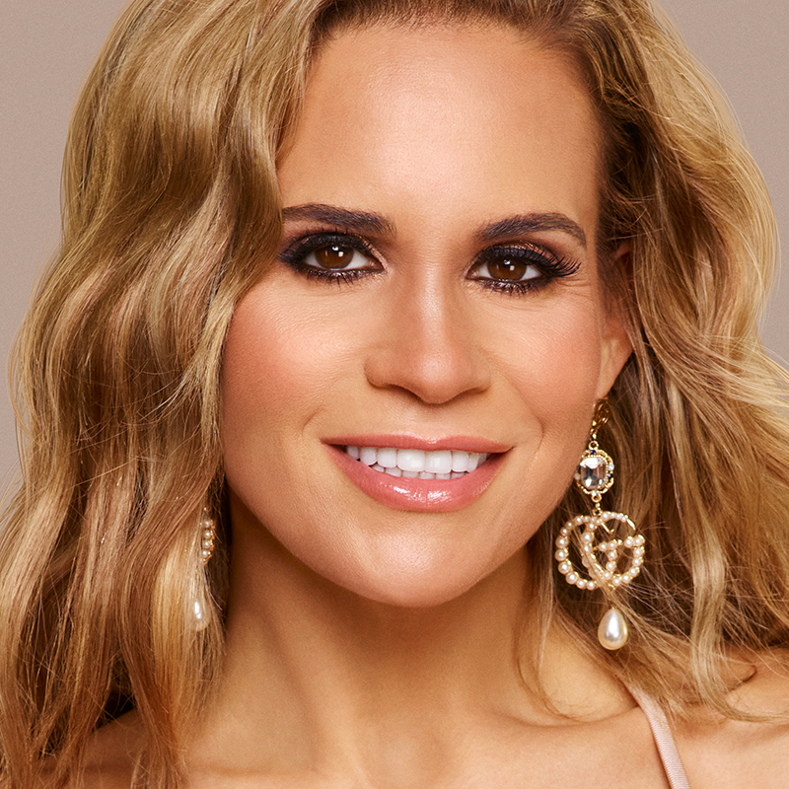
杰基·戈德施耐德（Jackie Goldschneider）是Bravo热门电视节目《新泽西家庭主妇》中的明星。在2018年加入该节目之前，杰基是一名律师和自由记者。她为包括《好管家》（Good Housekeeping）、《赫芬顿邮报》（Huffington Post）和《可怕的妈妈》（Scary Mommy）等出版物提供了大量稿件，并为《新泽西》（201）杂志担任了四年的热门自由专题作家。杰姬以优异的成绩毕业于波士顿大学，并获得福特汉姆大学法学院的法学博士学位。2001到2008年，她在纽约市从事法律工作。杰姬现在与她的丈夫和他们的孩子住在新泽西。

谢谢您的阅读！
请将反馈信息发至：李文浩（Lauren Li）
安德鲁·纳伯格联合国际有限公司北京代表处
北京市海淀区中关村大街甲59号中国人民大学文化大厦1705室
邮编：100872
电话：010-82449901
传真：010-82504200
Email：Lauren@nurnberg.com.cn
网址：http://www.nurnberg.com.cn
微博：http://weibo.com/nurnberg
豆瓣小站：http://site.douban.com/110577/
新浪微博：安德鲁纳伯格公司的微博_微博 (weibo.com)
微信订阅号：ANABJ2002


